Kies de juiste itembank, en open de map met vragen die je wilt gebruiken

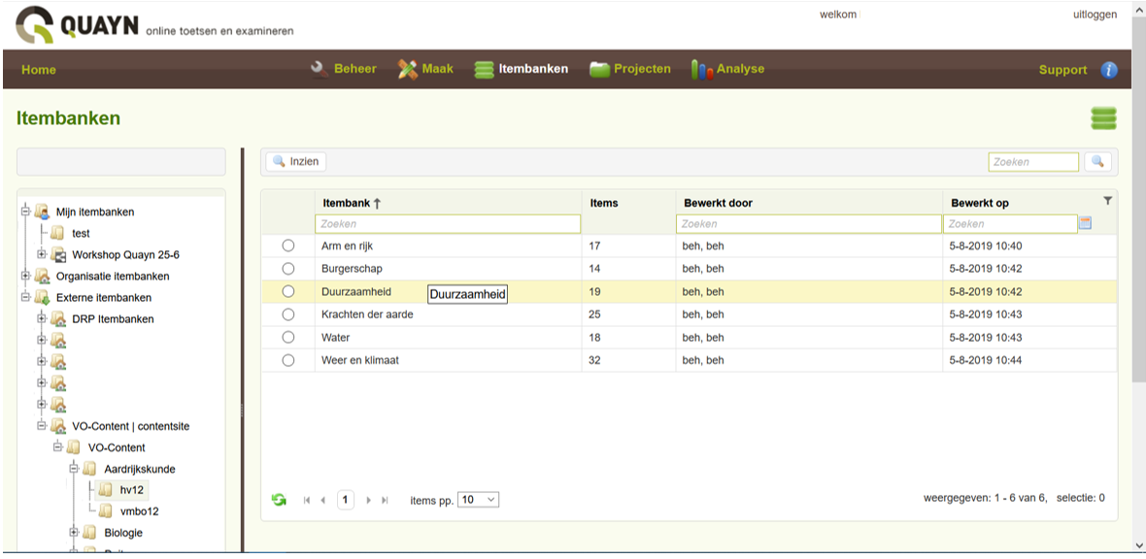

Kies daarna bovenin bij ‘itembanken’ voor ‘selecteren en arrangeren’

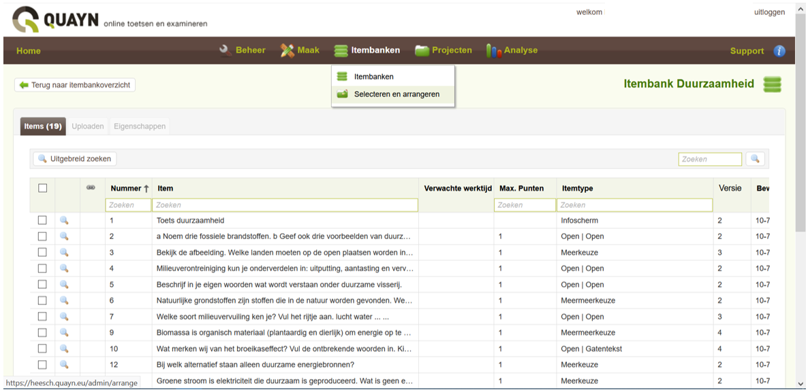

Selecteer de vragen die je wilt gebruiken en plaats ze in je arrangement

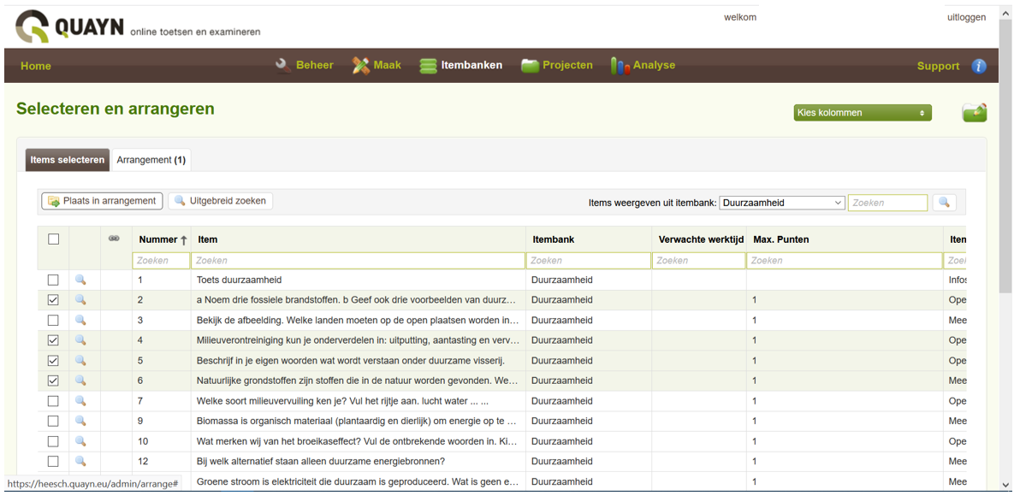

Ga naar het tabje arrangement. Hier zie je een verzameling van de vragen die je tot nu toe hebt geselecteerd.

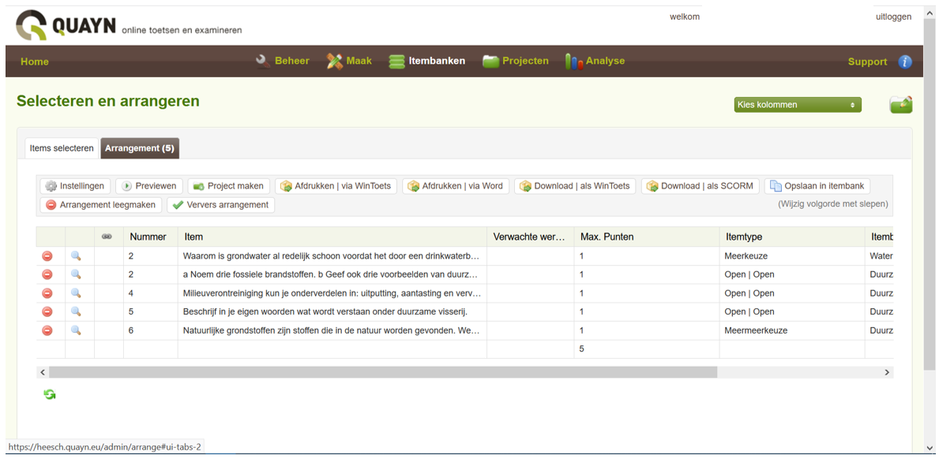

Je kunt nu teruggaan naar het tabje ‘items selecteren’. Hier kun je desgewenst een andere itembank kiezen om ook hieruit vragen in je arrangement te plaatsen.

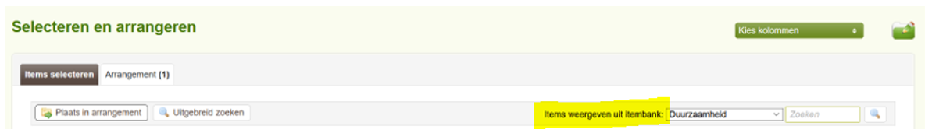

Kies voor ‘kies itembank’. Een popup-scherm verschijnt waarin je de juiste itembank en daarin de juiste map kunt selecteren.

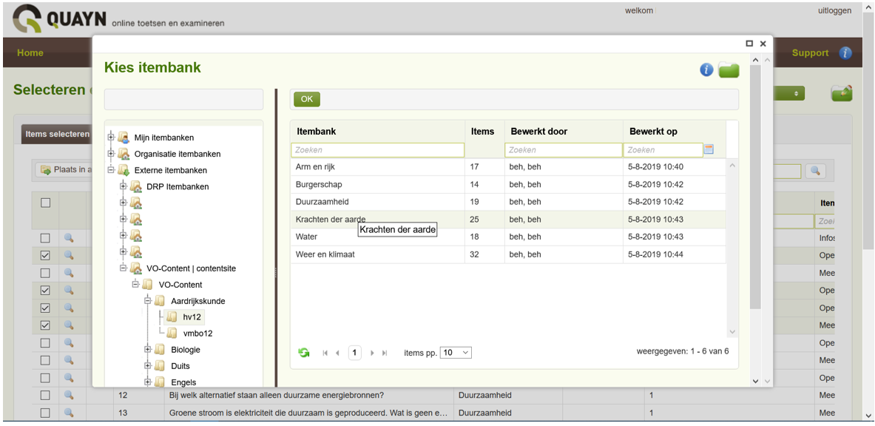

Selecteer ook nu weer de gewenste vragen en plaats ze in je arrangement.

Ben je helemaal tevreden? Kies dan voor ‘project maken’.

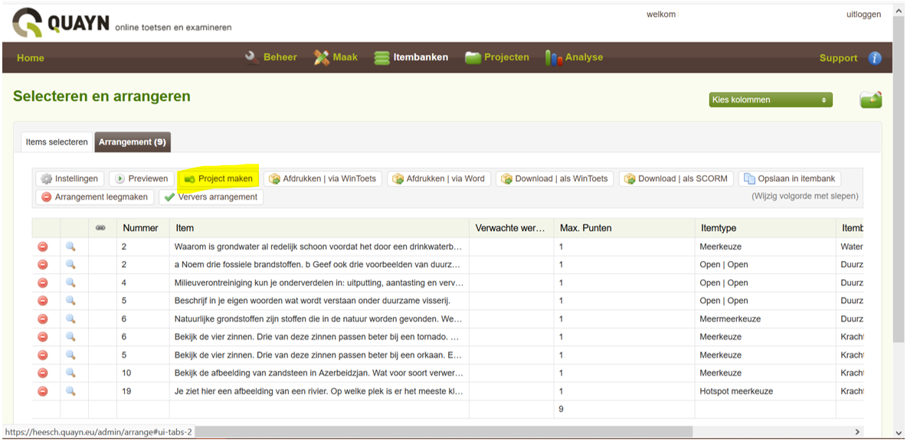

Tip: je kunt de vragen ook gebruiken om je eigen itembank te verrijken. Klik in dat geval op ‘opslaan in itembank.

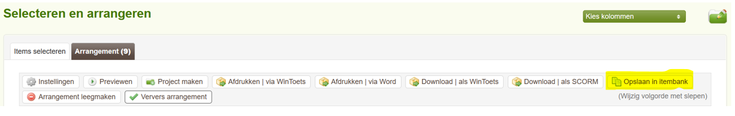

Er verschijnt een popup waar je kunt kiezen aan welke itembank de vragen moeten worden toegevoegd.

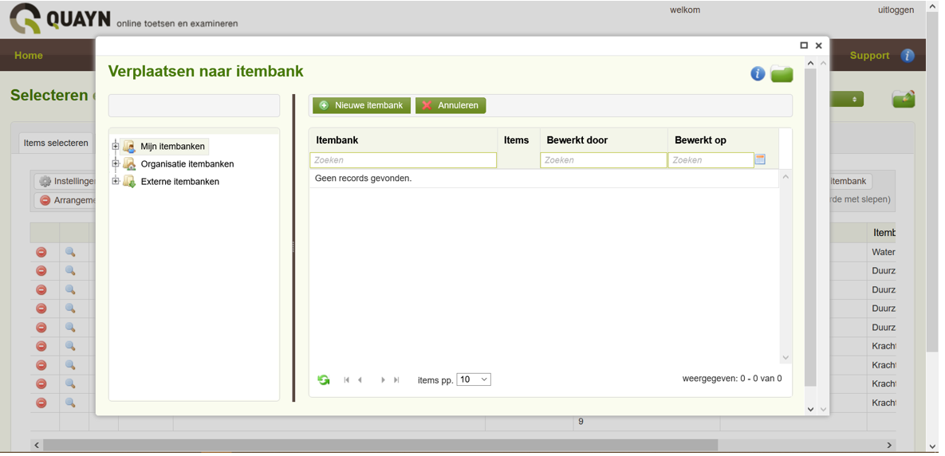

Afhankelijk van de eisen die je eigen school stelt aan de metadata/beschrijving van de vragen krijg je de gelegenheid die alsnog toe te voegen

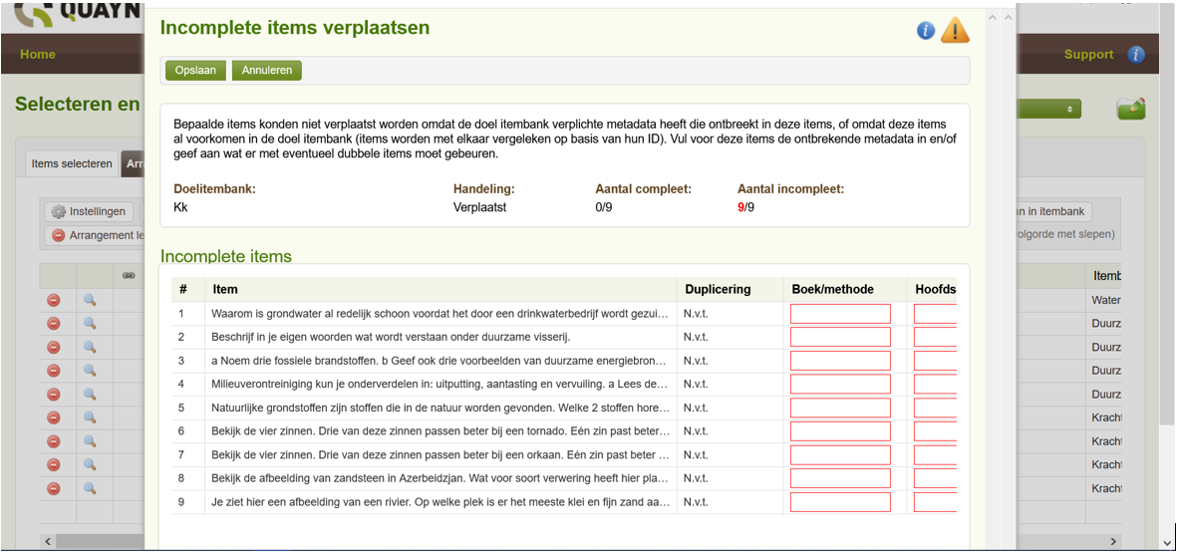

Ben je klaar? Klik op opslaan.